大白鷺 五忠簡美芳
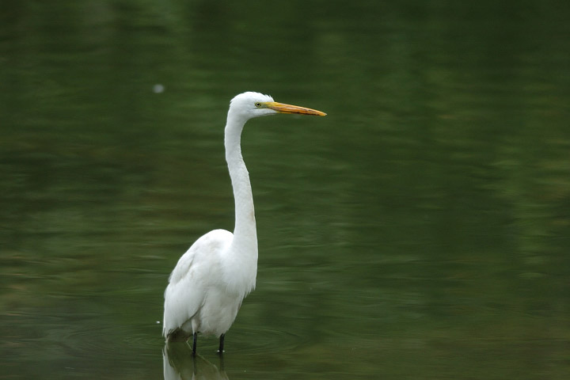
學名：Egretta alba modesta
英文：Great White Egret.
分類：鷺科
體型：95公分
保育等級：無

特色介紹：
1. 大白鷺是體型僅次於蒼鷺的大型鷺鳥
2. 嘴部冬天呈黃色，夏天為黑色
3. 步行時亦常縮著脖子，緩慢的前進
4. 主要以動物性食物為食，如昆蟲、軟體動物、甲殼類、小魚、蝦、蟹、蝌蚪、蛙等。
5. 繁殖羽：嘴黑色，背及前頸下部有長飾羽。非繁殖羽：嘴黃色，背及前頸無飾羽。

資料摘錄自：
http://databook.fhk.gov.tw/activity/fhkbook/cata/cata2.asp-sq_no=15.htm
http://wagner.zo.ntu.edu.tw/guandu/bird/species/%E5%A4%A7%E7%99%BD%E9%B7%BA.htm

